国际摄影协会入会申请表

 | 姓名(必填） |  |  |  |  |  |  | 性别 |  |  |  |  |  | 民族 |  |  |  |  |  |  | 近 照（请提供２寸清晰免冠证件照ＪＰＧ格式发邮箱）
 | 英文 |  |  |  |  |  |  | 出生时间
 | 国籍 |  |  |  |  |  |  | 出生地
 | 身份证号(必填） |  |  |  |  |  |  |  |  |  |  |  |  | 学历
 | 工作单位 |  |  |  |  |  |  |  |  |  |  |  |  | 职务
 | 通信地址(必填） |  |  |  |  |  |  |  |  |  |  |  |  | 摄影时间
 | 微信号(必填） |  |  |  |  |  |  | 手机 |  |  |  |  |  |  |  |  |  |  |  |  | 邮箱
个人简历

（含学历、工作及从事或参与摄影活动经历、业绩）(必填）
 | 代表作品  提交情况 |  | 作品标题 |  |  | 1、 2、
 |  |  |  |  |  | 3 、 4、
 | 摄影擅长  （选项打钩） |  | 社会纪实 |  |  |  |  |  |  | 自然环境 |  |  |  |  |  |  |  |  | 广告静物
 |  |  | 人物肖像 |  |  |  |  |  |  | 民俗风情 |  |  |  |  |  |  |  |  | 体育活动
 |  |  | 人文建筑 |  |  |  |  |  |  | 时尚创意 |  |  |  |  |  |  |  |  | 其它
 | 申报会员级别 |  | 星级 |  |  | 1星 |  |  |  |  |  |  | 2星 |  |  |  |  |  |  |  | 3星
 |  |  |  |  |  | 4星(国际摄影师) |  |  |  |  |  |  | 5星(高级国际摄影师) |  |  |  |  |  |  |  | VIP会员
 | 作品是否  挂网交易 |  | 是 |  |  | 否 |  | 无偿协助协会工作和公益活动 |  |  |  |  |  |  |  |  |  |  |  |  | 可 |  |  |  |  | 否
 | 入会推荐人 |  |  |  |  |  |  | 推荐人联系电话
 | 以下由协会填写 |  |  | 核定星级 |  |  |  |  |  |  |  |  |  |  |  | 会员编号
分支机构意见 |  | 负责人： 年 月 日
审 核 意 见 |  | 审核负责人： 年 月 日
会费缴纳期限 |  | 年 月 日至 年 月 日 |  |  |  |  |  |  |  |  |  |  |  |  |  |  |  |  |  | 终身 |  |  |  | 缴费已否
年度考核 |  | 2016 |  |  | 2017 |  | 2018 |  |  |  |  | 2019 |  |  | 2020 |  |  |  |  | 2021 |  | 2022 |  |  |  |  | 2023
申请人承诺 |  | 本人郑重承诺：以上所填资料属实，并严格遵守中国法律法规，不涉及任何形式的政治、军事、国家安全、商业机密等，不利用会员证、进行任何形式违法乱纪行为，不作有损国际摄影协会信誉的行为。以上事项若有违背本人愿承担所有责任。  本人签名：  申请日期：
申请办法 |  | 认真填写本表，附本人摄影代表作品8-10幅，2寸免冠证件照JPG格式一起建立文件夹压缩后发协会邮箱ipa002@126.com,或者向当地所在的IPA旗下分支机构申请
IPA定制产品 |  | 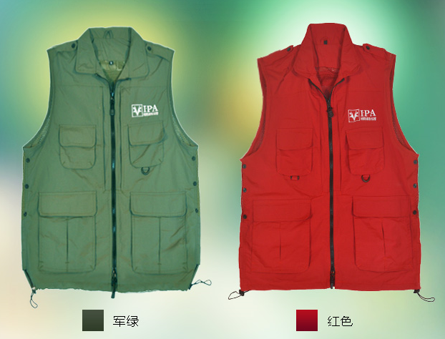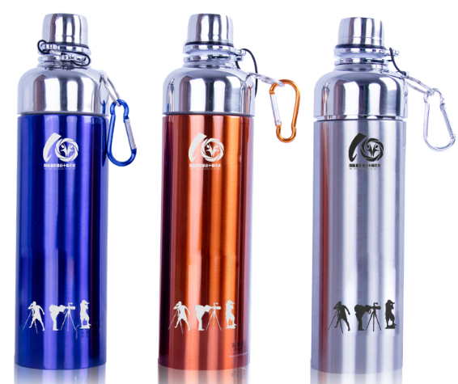  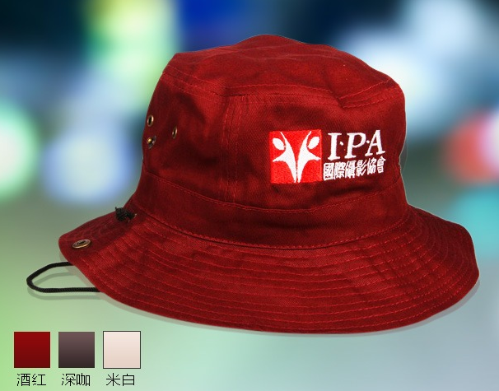    需要购买产品的名称（ ）数量（ ）、颜色（ ）、尺码（ ）  如需购买马甲建议报身高（ ），体重（ ）更准确。

会费缴纳：

◆一星会员（见习会员） 凭学生证会费全免，办证费50元，会员证及相关资料的邮寄费22元，共计72元。会籍年限一年，满一年经本人提出申请可免网页推广费升级为二星会员。

◆二星会员（初级会员） 会籍年限三年，会费90元/年，一次性交3年，办证费50元/次，网页推广30元/3年（在校生凭证免费），会员证及相关资料的邮寄费22元，共计372元。

◆三星会员（中级会员） 会费100元/年，一次性交5年，办证费50元/次，网页推广50元/五年，邮寄费22元，共计622元。(十年会员费1172元，送价值380元协会定制马甲帽子）。

◆四星会员（高级会员） 会费200元/年，一次性交5年， 评审费100元，办证费50元/次，网页推广50元/5年，邮寄费22元，共计1222元（送价值380元协会定制马甲和帽子）。

◆五星会员（顶级会员）会费300元/年，一次性交5年， 评审费100元，办证费50元/次，网页推广50元/5年，邮寄费22元，共计1722元（送价值380元协会定制马甲和帽子）。

◆VIP会员（贵宾会员）限3星以上会员申办。1次办理3年，会费1000元/，办证费50元/次，邮寄费22元/次，共计3072元（送价值380元协会定制马甲和帽子）。

附增值优惠服务:
1.《国际摄影》采访车标识牌，300元/个，有效期2年。
2、三星会员加150元可赠送价值300元的IPA专利摄影马甲和帽子。.
3、IPA会员可享受优惠购买IPA品牌产品: (国际摄影网www.ipa001.com,商城栏目)
4、持IPA会员证可在国内部分（目前已经在施行的有一百多个）旅游景区景点、指定酒店及创作基地享受免费或打折优惠。

会费请汇至协会指定帐户：
银行账号：6222023602016180630
开户行：中国工商银行（广州市工行员村支行） 名称：赵红斌

联系电话：020-38665070 热线：4008782298
秘书处微信：CJ2016188 ＱＱ：909718267
电子邮箱：ipa002@126.com 联系人：陈小姐


